|  |
| --- |
| **Comment faire une installation debian9** |

1/ Téléchargement de l’iso et le rendre bootable sur une clé.

2/ Changer le boot de la machine dans le bios

3/ Boot sur la clé et poursuivre l’installation Debian9.

1/ Donc avant tout, pour faire une installation Debian il faudra tout d’abord se munir d’un iso ( image disque ) ou alors d’un DVD avec debian dessus.

* Avec l’iso : Si on a un iso (<https://cdimage.debian.org/debian-cd/current/amd64/iso-dvd/> ), nous devrons monter celui-ci sur un disque vierge ou alors sur une clé USB. Pour la clé USB, on dit qu’on va la rendre bootable. Un logiciel assez intéressant ( UnetBootin ) permet de rendre une clé bootable et de graver une image disque sur un DVD.

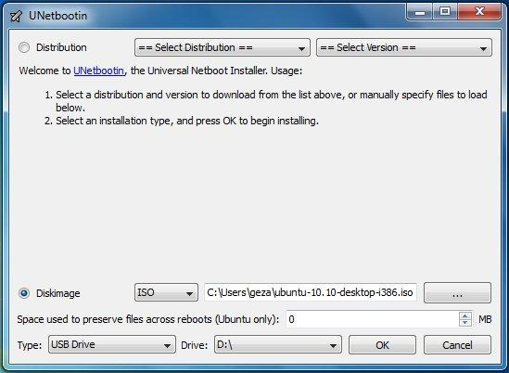

Pour monter l’iso sur la clé USB il faudra juste cliquer sur ( … ) et aller chercher le .iso dans ses documents.

L’ordinateur détectera automatiquement si une clé USB ou un DVD est présent.

La prochaine étape sera d’appuyer sur OK et l’installation se fera. Sans l’iso ( si on a un DVD ) nous pouvons passer à la deuxième étape.

2/ La deuxième étape consistera d’aller dans le bios qui représente un ensemble de fonctions que l’ordinateur fait au démarrage ( par exemple la vérification des disques durs ).

Pour aller dans celui-ci il vous suffira d’appuyer sur les boutons fonction ( change selon les distributions ) au démarrage de l’ordinateur ( avant l’affichage de connection ). Après avoir fait ces manipulations vous allez arriver sur un écran ressemblant à celui-ci:

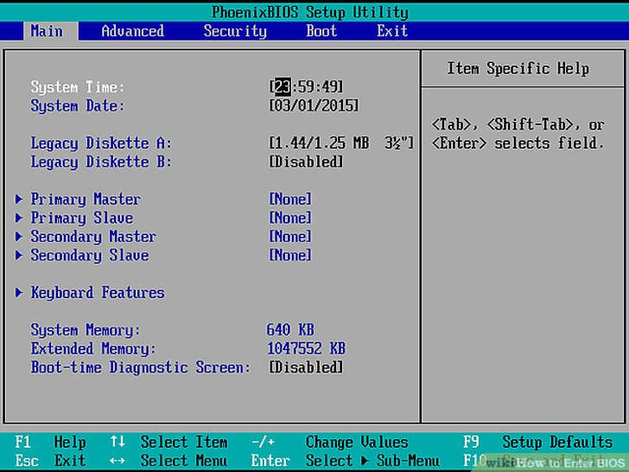

Vous allez arriver dans un menu qui ressemble à celui-ci:

Une fois dans ce menu vous pouvez naviguer sur les onglets à l’aide des flèches du clavier. Vous allez devoir vous rendre de le menu Boot qui ressemble à cette image :

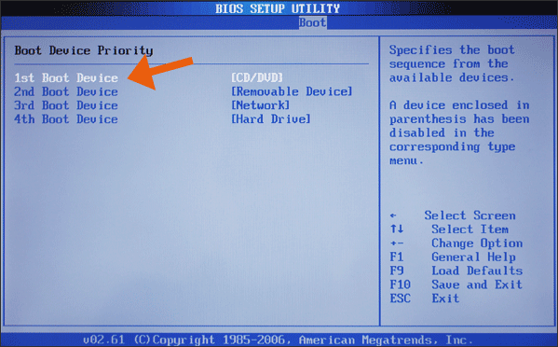

Vous allez devoir mettre en 1st Boot la clé USB ou bien le DVD pour que l’ordinateur, au démarrage, détecte directement l’USB ou le DVD et démarre sur celui-ci.

* PS : SI jamais vous avez devant vous d’autre menu que celui-ci, veuillez bien vérifier que l’option Secure Boot soit bien mise en Disabled ( désactivé ), sinon la clé ou bien le DVD ne pourra pas boot au démarrage.

Si vous avez bien suivi toutes ces étapes, vous pouvez appuyer sur f10, ce qui va enregistrer vos modifications et redémarrer l’ordinateur.

3/ Au prochain démarrage ( après avoir bien modifier le BIOS et fait f10 pour enregistrer. Vous allez avoir une page ressemblant à celle-ci :

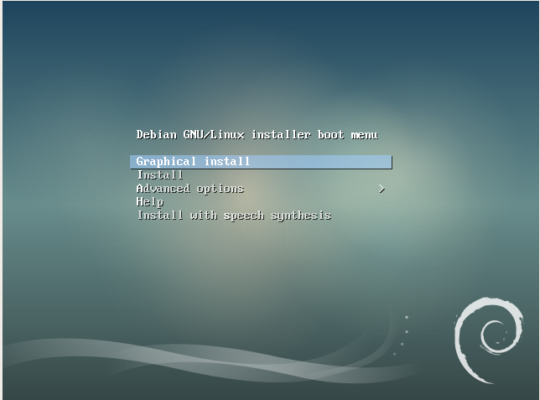

Cliquez sur Graphical install pour commencer l’installation de Debian 9.

L’installation est autoguidé, vous allez juste avoir à choisir les langues que vous voulez utiliser sur votre machine.

La seul partie sensible de cette installation sera le choix du disque dur à utiliser, assurez vous bien de choisir le bon disque dur lors de l’installation ( si vous voulez être en dual boot soyez attentif à vos manipulations, ne vous précipitez pas ) et l’installateur va installer debian pour vous.

PS : A la fin de l’installation vous allez avoir une fenêtre vous demandant quel environnements vous voulez utiliser, choisissez selon votre goût.

Je vous conseille d’aller sur cette page pour vous renseigner un peu plus si vous ne savez pas lequel choisir.

<https://blablalinux.wordpress.com/2017/07/04/bien-choisir-son-environnement-debian-multi-environnements-machines-virtuelles-pretes-a-lemploi/>